Ismerkedés a véletlennel

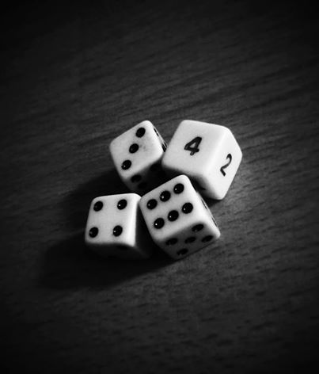
Dolgozatomban a véletlennel foglalkoztam kísérletek formájában. Segédforrásként használtam Bognár Jánosné – Nemetz Tibor – Tusnády Gábor: Ismerkedés a véletlennel című könyvét amelyből kiválasztottam
10 darab kísérletet. Ezeket könnyű volt elvégezni, hiszen olyan mindennapos tárgyak kellettek hozzájuk mint pénz érme, színes golyók, dobókockák, papír cetlik és egy társra is szükségem volt, mert néhány feladathoz két ember kellett.
A kísérletek elvégzése során megtudott adatokat táblázatban összesítettem, de a könnyebb megértés érdekében a feladatok végén szövegesen is leírtam a fontosabb információkat. A kísérletet elvégző személyeket játékosoknak hívtam. A táblázatokban betűkkel (A,B,C,D) és számokkal (1,2) jelöltem őket. Néhány kísérletnél kedvezményezettet kellett választani, azaz olyan személyt aki a dobás/húzás előtt kiválasztotta, hogy a feladatban megadott események közül melyik fog bekövetkezni.

